BAföGBuddy
Technical White Paper - Meilenstein 3
Finales Produkt + Qualitätssicherung
Projekt | BAföGBuddy - Offline-Assistent für BAföG-Anträge
Student | Jad El Jakhlab
Matrikelnummer | 599861
Stand | 11.06.2026
Abgabe | Meilenstein 3 (finales Produkt + Qualitätssicherung)

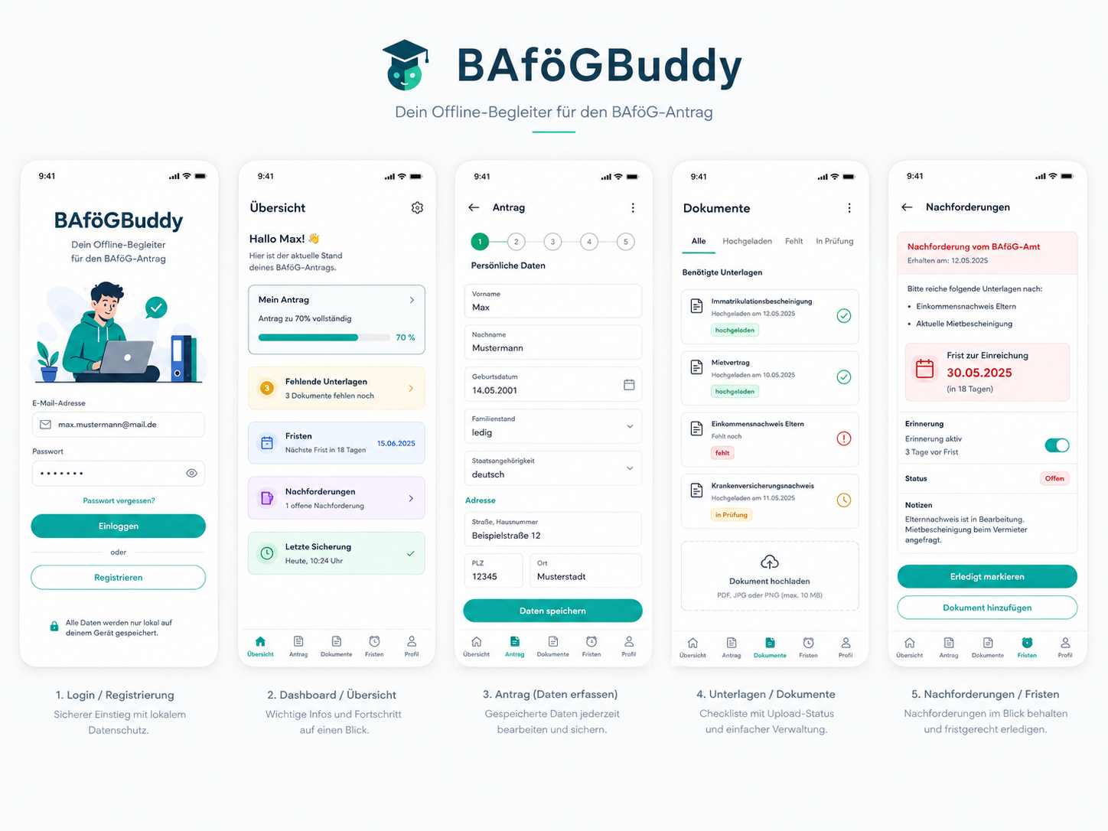
Hinweis: BAföGBuddy ersetzt nicht das offizielle BAföG-Portal. Die App unterstützt die Vorbereitung, Verwaltung und Nachverfolgung von Antragsdaten, Unterlagen, Nachforderungen und Fristen.

1. Projektidee
BAföGBuddy ist eine offline-fähige Android-App, die Studierende bei der Vorbereitung und Verwaltung von BAföG-Anträgen unterstützt. Die App hilft dabei, persönliche Daten, benötigte Unterlagen, Nachforderungen und Fristen übersichtlich zu verwalten. Ziel ist es, fehlende Dokumente frühzeitig zu erkennen und Folgeanträge einfacher vorzubereiten.
Die offizielle Einreichung erfolgt weiterhin über BAföG Digital oder das zuständige Amt. BAföGBuddy ist also kein Ersatz für das offizielle Portal, sondern ein organisatorischer Assistent vor, während und nach der Antragstellung.
2. Ziel von Meilenstein 3
In Meilenstein 3 wurde die Anwendung nach dem API-first-Ansatz umgesetzt. Im Mittelpunkt stehen Komponenten, Schnittstellen und Testbarkeit.
- Die App wird in klar getrennte Komponenten zerlegt.
- Jede Komponente bekommt eine eindeutige Aufgabe.
- Jede zentrale Komponente bietet eine definierte Schnittstelle/API.
- Die Komponenten wurden so umgesetzt, dass sie automatisiert testbar sind.
3. Architekturidee: MVC
BAföGBuddy wird grob nach MVC strukturiert. Diese Trennung macht die App wartbarer und testbarer.
Bereich | Bedeutung in BAföGBuddy | Beispiele
Model | Daten der App | User, BafogApplication, DocumentItem, Deadline, FollowUpRequest
View | Benutzeroberfläche | LoginScreen, DashboardScreen, DocumentsScreen, DeadlinesScreen
Controller | Fachlogik der App | RequirementChecker, DocumentController, DeadlineController, DashboardController, FollowUpController
4. Komponentenübersicht
Komponente | Paket | Aufgabe
User | model | Speichert einfache Nutzerdaten
BafogApplication | model | Beschreibt einen BAföG-Antrag
DocumentItem | model | Beschreibt eine benötigte Unterlage
Deadline | model | Beschreibt eine Frist
FollowUpRequest | model | Beschreibt eine Nachforderung vom BAföG-Amt
RequirementChecker | controller | Prüft fehlende Pflichtunterlagen und berechnet den Fortschritt
DocumentController | controller | Ändert den Status von Unterlagen
DeadlineController | controller | Berechnet offene und kritische Fristen
FollowUpController | controller | Verwaltet Nachforderungen
DashboardController | controller | Erstellt die Übersicht für das Dashboard
BafogRepository | data | Definiert die Schnittstelle zur späteren lokalen Datenbank
ReminderService | service | Prüft, ob eine Erinnerung ausgelöst werden soll
NotificationService | service | Erstellt Texte für spätere Benachrichtigungen

5. Komponentendiagramm
Views / Screens
|
v
Controller
|
v
Model

Controller <--> Repository / LocalDatabase
Service --> Controller

Ausführlicher:
LoginScreen
DashboardScreen
DocumentsScreen
DeadlinesScreen
|
v
DashboardController
DocumentController
DeadlineController
FollowUpController
RequirementChecker
|
v
User
BafogApplication
DocumentItem
Deadline
FollowUpRequest
|
v
BafogRepository / spätere Room-Datenbank

6. API-first: geplante Schnittstellen
RequirementChecker
Aufgabe: Prüft, ob ein BAföG-Antrag vollständig ist.
getMissingRequiredDocuments(documents)
calculateCompletionPercentage(documents)
isApplicationComplete(documents)

Testidee:
- Fehlende Pflichtunterlagen werden korrekt erkannt.
- Optionale fehlende Dokumente zählen nicht als Problem.
- Der Fortschritt wird korrekt berechnet.

DocumentController
Aufgabe: Verwaltet den Status von Unterlagen.
markAsAvailable(document)
markAsUploaded(document)
markAsMissing(document)
markAsInReview(document)

Testidee:
- Ein Dokument kann von fehlt zu hochgeladen wechseln.
- Der Status wird korrekt geändert.
DeadlineController
Aufgabe: Verwaltet Fristen.
getOpenDeadlines(deadlines)
calculateDaysLeft(deadline, today)
isDeadlineCritical(deadline, today)

Testidee:

- Erledigte Fristen werden nicht als offen angezeigt.

- Die verbleibenden Tage werden korrekt berechnet.

- Eine Frist wird als kritisch erkannt, wenn nur noch wenige Tage bleiben.

FollowUpController
Aufgabe: Verwaltet Nachforderungen vom BAföG-Amt.
getOpenFollowUps(followUps)
markAsDone(followUp)
markAsInProgress(followUp)

Testidee:

- Offene Nachforderungen werden korrekt angezeigt.

- Nachforderungen können als erledigt markiert werden

DashboardController
Aufgabe: Erstellt die Übersicht für die Startseite
buildSummary(documents, deadlines, followUps)
Testidee:
- Fortschritt, fehlende Unterlagen, offene Fristen und offene Nachforderungen werden korrekt zusammengefasst.

7. Bereits umgesetzte Tests
Testklasse | Geteste Komponente | Zweck
RequirementCheckerTest | RequirementChecker | Fehlende Unterlagen und Fortschritt prüfen
DeadlineControllerTest | DeadlineController | Fristen und kritische Fristen prüfen
DashboardControllerTest | DashboardController | Dashboard-Zusammenfassung prüfen
DocumentControllerTest | DocumentController | Dokumentstatus ändern und prüfen
FollowUpControllerTest | FollowUpController | Nachforderungen filtern und Status ändern

Alle Unit-Tests wurden erfolgreich ausgeführt. Zusätzlich wurde der komplette Gradle-Build erfolgreich ausgeführt.
8. Erklärung der aktuellen Projektstruktur
model = Daten der App
controller = Fachlogik der App
data = spätere Speicherung / Datenbank
service = Erinnerungen und Benachrichtigungen
view = geplante Oberflächen
Diese Struktur hilft dabei, die App testbar und wartbar zu machen. Die zentrale Fachlogik liegt nicht direkt in der Android-Oberfläche, sondern in separaten Controller-Komponenten. Dadurch können Unit-Tests unabhängig von der GUI ausgeführt werden.
9. Technischer Schwerpunkt
Der technische Schwerpunkt von BAföGBuddy liegt auf lokaler Datenhaltung, offline nutzbarer Dokumenten- und Fristenverwaltung, testbarer Fachlogik und Vorbereitung einer späteren Datenbankanbindung.
- Kotlin als Programmiersprache
- Android Views/XML als erste GUI-Grundlage
- JUnit für Unit-Tests
- Repository Pattern als Vorbereitung für Room Database
- spätere Reminder/Notifications für Fristen
10. Umgesetzter Prototyp
Für Meilenstein 3 wurde ein lauffähiger Android-Prototyp umgesetzt.

Die Anwendung startet erfolgreich im Android Emulator und zeigt eine erste BAföGBuddy-Oberfläche.

Zusätzlich wurden Controller, Modelle, Repository-Schnittstellen sowie automatisierte Unit-Tests implementiert.

Der aktuelle Stand dient als funktionaler Prototyp und Grundlage für zukünftige Erweiterungen.

GitHub Repository:
https://github.com/eljakj/BAfoegBuddy

11. Nachweise
GUI-Mockup der geplanten App:


Nachweis: Projektstruktur und Build-Ausgabe in Android Studio
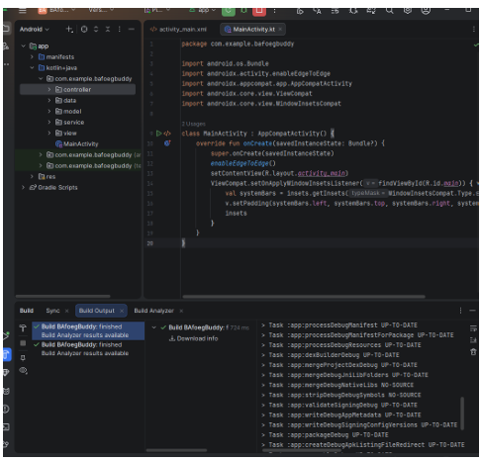

Nachweis: Gradle Build erfolgreich
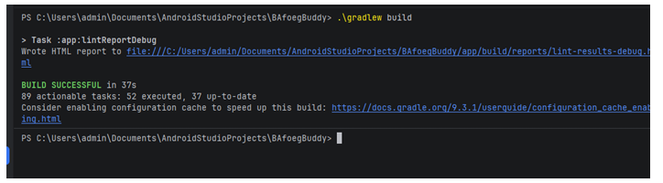

Nachweis: BAföGBuddy erfolgreich im Android Emulator gestartet
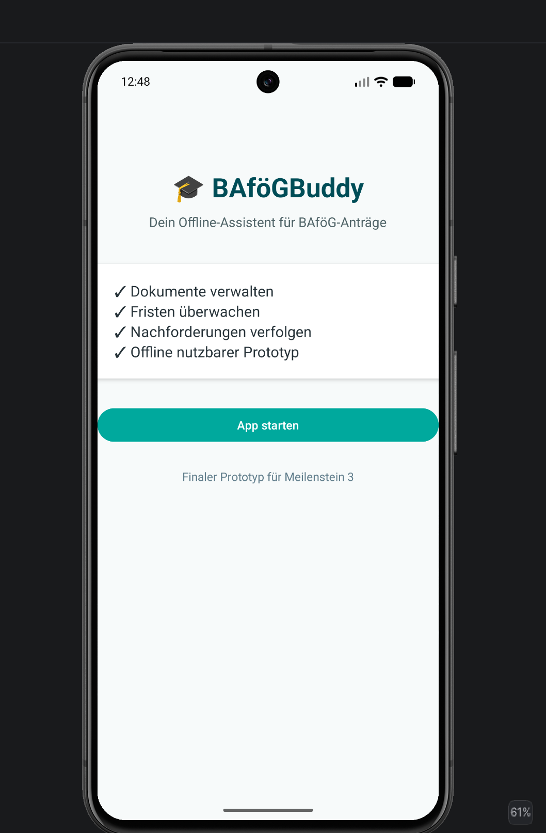

12. Fazit
BAföGBuddy wurde erfolgreich als Android-Prototyp umgesetzt.
Die Anwendung besitzt eine MVC-Struktur, API-first Planung, testbare Komponenten und automatisierte Unit Tests.
Der aktuelle Stand erfüllt die Anforderungen von Meilenstein 3 (Finales Produkt + Qualitätssicherung).

